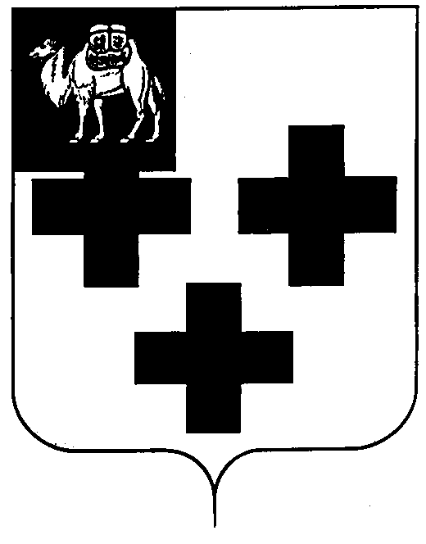

Собрание депутатов города Троицка
Челябинской области

Третий созыв
Двадцатое заседание

Р Е Ш Е Н И Е

от 19.04.2006 г. № 48
г.Троицк

О принятии городской целевой Программы «Здоровый ребенок» на 2006 – 2010 годы

В соответствии с Основами законодательства Российской Федерации об охране здоровья граждан № 5487-1 от 22 июля 1993 года и Федеральным законом от 06 октября 2003 г. № 131-ФЗ «Об общих принципах организации местного самоуправления в Российской Федерации»,

Собрание депутатов города Троицка РЕШАЕТ:

Принять городскую целевую Программу «Здоровый ребенок» на 2006 – 2010 годы (приложение).

Председатель Собрания
депутатов города Троицка И.А.Разумовский

